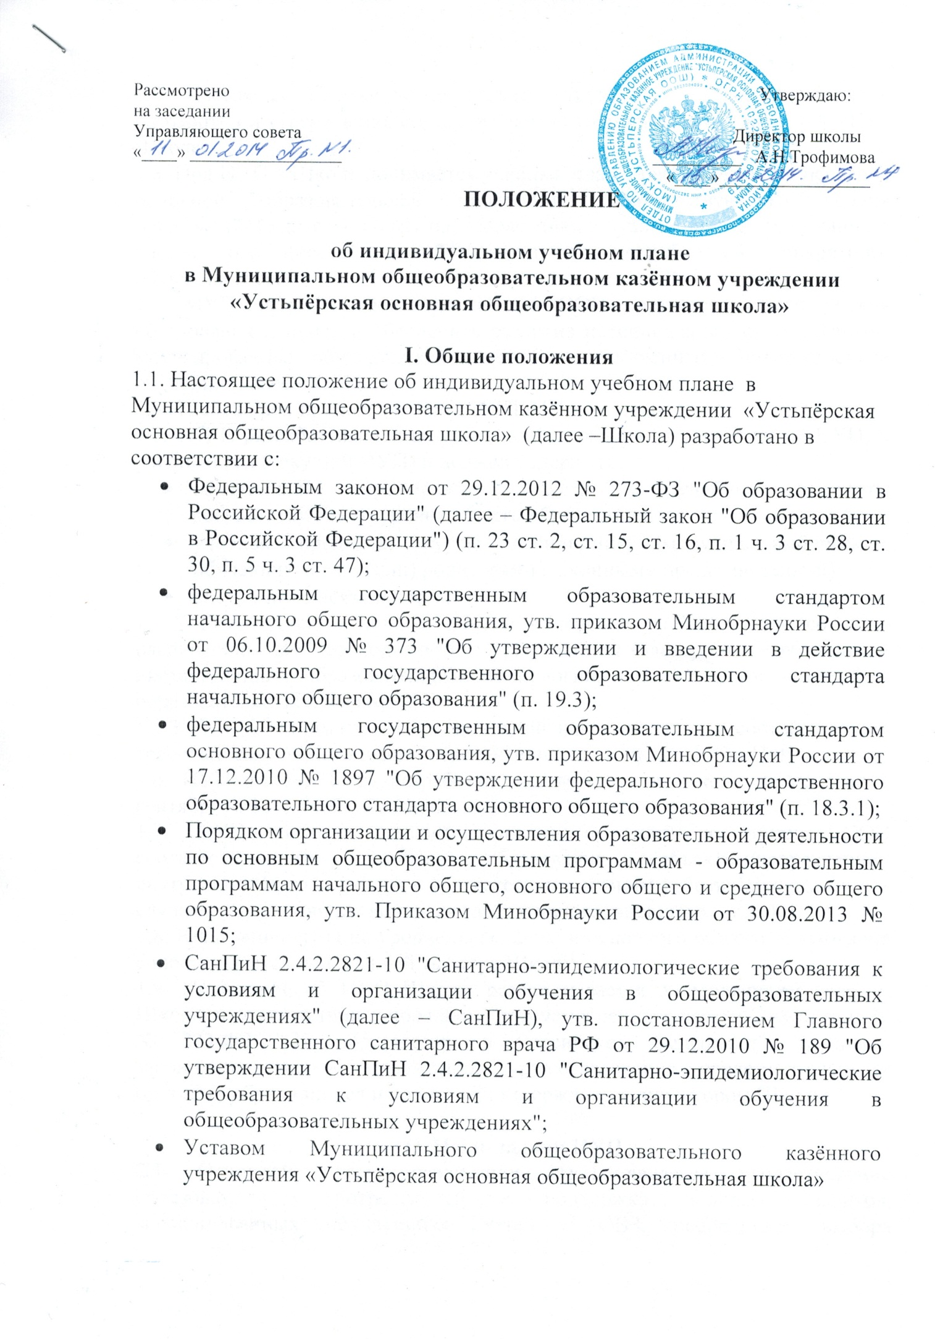

1.2. Настоящее положение определяет структуру, содержание, порядок разработки и утверждения индивидуального учебного плана (далее – ИУП) в Школе.
1.3. Под ИУП в Школе понимается учебный план, обеспечивающий освоение основной образовательной программы (соответствующего уровня образования) (далее – ООП) на основе индивидуализации ее содержания с учетом особенностей и образовательных потребностей конкретного обучающегося.
1.4. ИУП является составной частью ООП соответствующего уровня образования и призван обеспечить развитие потенциала молодых талантов, мотивированных обучающихся и детей с ограниченными возможностями обучения (далее – ОВЗ).
1.5. Требования, предъявляемые к ИУП в Школе следующие:
1.5.1 ИУП разрабатывается на уровень образования (перспективный ИУП) и учебный год (текущий ИУП) и должен содержать:
- обязательные предметные области и учебные предметы соответствующего уровня общего образования;
- учебные предметы, курсы, дисциплины (модули), выбираемые обучающимися и (или) родителями (законными представителями);
- внеурочную деятельность.
1.5.2. Реализуется в полном объеме в течение учебного года согласно расписанию, при необходимости с применением (электронного обучения и дистанционных образовательных технологий, сетевых форм реализации образовательных программ )
1.5.3. Объем минимальной/максимальной нагрузки должен соответствовать требованиям учебного плана (перспективного и текущего), СанПиН.
1.6. ИУП должен быть разработан и утвержден в Школе не позднее 1 сентября нового учебного года.
1.7. ИУП является самостоятельным и (или) в составе ООП соответствующего уровня образования объектом/направлением внутришкольного контроля в соответствии с планом работы Школы, в иных случаях – других видов контроля (оперативного, внешнего и т. п.).
1.8. Реализация ИУП на уровне начального и основного общего образования сопровождается поддержкой тьютора Школы.
1.9. Положение об ИУП Школы разрабатывается Управляющим советом Школы в соответствии с порядком, предусмотренным частью 2–3 статьи 30 № 273-ФЗ "Об образовании в Российской федерации", трудовым законодательством и проходит процедуру согласования с представительными органами обучающихся и родителей, утверждается директором Школы

II. Цели, задачи ИУП
2.1. Основной целью реализации ИУП является удовлетворение образовательных потребностей и поддержка молодых талантов, мотивированных обучающихя, детей с ОВЗ, посредством выбора оптимального набора учебных предметов, курсов, дисциплин (модулей), темпов и сроков их освоения.
2.2. Достижение основной цели ИУП в Школе при осуществлении основной деятельности обеспечивается через решение следующих основных/сопровождающих целей реализации ИУП:
2.2.1. Создание условий для реализации ООП соответствующего уровня обучения для обучающихся, выразивших желание в группах:
- достижение совершенства по направлениям (спортивного, туристско-краеведческой, физкультурно-спортивной, художественно-эстетической и другой направленности);
- предпрофильной подготовки, самоопределения обучающегося в выборе будущей профессии;
- творческих достижений (участие в конкурсах регионального, всероссийского, международного масштаба);
2.2.2. Установление равного доступа к полноценному образованию различным категориям обучающихся в соответствии с их способностями, индивидуальными склонностями и потребностями, учитывая детей с дезадаптацией, неспособностью к освоению образовательных программ в условиях большого детского коллектива, для детей имеющих ограничения по здоровью и (или) (указать свое).
2.3. Основными задачами ИУП являются:
- поддержка молодых талантов и мотивированных обучающихся;
- поддержка детей с ОВЗ;
- обеспечение преемственности между общим и профессиональным образованием;
- эффективная подготовка выпускников к освоению программ начального и среднего профессионального образования;
- обеспечение доступа к дополнительному образованию детей с дезадаптацией в рамках большого коллектива, детей, имеющих ограничения по здоровью;
- реализация предпрофильной подготовки обучающихся;
2.4. Основными принципами ИУП в (наименование образовательной организации) являются:
- дифференциация;
- вариативность;
- диверсификация;
- индивидуализация;

III. Структура и содержание ИУП
3.1. Структура ИУП определяется Школой самостоятельно.
3.2. Содержание ИУП Школы соответствующего уровня образования должно:
- обеспечивать преемственность содержания ООП соответствующего уровня образования/образовательной программы Школы;
- требованиям федерального государственного образовательного стандарта общего образования;
- требованиям федерального компонента государственного образовательного стандарта (при реализации);
- содержанию ООП соответствующего уровня образования;
- специфике и традициям Школы;
- запросам участников образовательных отношений;
3.3. Содержание ИУП начального общего образования определяется:
3.3.1. Обязательными предметными областями и учебными предметами:
- филология (русский язык, литературное чтение, иностранный язык, второй иностранный язык);
- математика и информатика (математика);
- обществознание и естествознание (окружающий мир);
- основы духовно-нравственной культуры народов России (основы религиозных культур и светской этики);
- искусство (изобразительное искусство, музыка);
- технология (технология);
- физическая культура (физическая культура).
3.3.2. Учебные предметы, курсы, дисциплины (модули), выбираемые обучающимися и (или) родителями (законными представителями).
3.4. Содержание ИУП основного общего образования определяется:
3.4.1.Обязательными предметными областями и учебными предметами:
- филология (русский язык, родной язык, литература, родная литература, иностранный язык, второй иностранный язык);
- общественно-научные предметы (история России, всеобщая история, обществознание, география);
- математика и информатика (математика, алгебра, геометрия, информатика);
- основы духовно-нравственной культуры народов России (основы религиозных культур и светской этики);
- естественно-научные предметы (физика, биология, химия);
- искусство (изобразительное искусство, музыка);
- технология (технология);
- физическая культура и основы безопасности жизнедеятельности (физическая культура, основы безопасности жизнедеятельности).
3.4.2. Учебными предметами, курсами, дисциплинами (модулями), выбираемыми обучающимися и (или) родителями (законными представителями).

IV. Порядок формирования и утверждения ИУП
4.1. Порядок разработки ИУП Школы включает следующее.
4.1.1. Основанием формирования ИУП является решение Управляющего совета, закрепленное приказом по Школе "О формировании индивидуального учебного плана на 20__/__ учебный год", издаваемого в апреле текущего учебного года.
4.1.2. Внеурочная деятельность дополняет и подкрепляет ИУП, создает условия для удовлетворения запросов обучающихся и (или) их родителей (законных представителей).
4.1.6. Организационные процедуры, формирующие ИУП включают:
- анкетирование обучающихся и (или) их родителей (законных представителей) по выявлению индивидуальных образовательных запросов;
- заместитель директора Школы по учебно-воспитательной работе Школы обрабатывает полученную информацию, по итогам которой готовится соответствующий бланк заказа на ИУП;
- при необходимости проводятся консультации обучающихся и (или) их родителей (законных представителей);
- обучающиеся и (или) родители (законные представители) по итогам обобщения информации заполняют заявление;
- заместитель директора Школы по учебно-воспитательной работе готовит проект ИУП по классам и представляет на обсуждение и утверждение Управляющего совета Школы;
- при формировании классов проводится работа по составлению расписания с учетом нормативов примерного учебного плана, базисного учебного плана соответствующего уровня образования в пределах объемов допустимой учебной нагрузки (СанПин) и ресурсных возможностей Школы.
4.2. Порядок утверждения ИУП Школы предполагает следующие этапы.
4.2.1. ИУП утверждается в срок до 1 сентября нового учебного года или на основании решения Управляющего совета Школы, закрепленное приказом директора Школы "О внесении изменений в основную образовательную программу (соответствующего уровня образования)"
4.2.2. Утверждение ИУП предполагает следующий порядок:
- обсуждение проектов ИУП на заседании Методического объединения, по итогам которого готовится информационная справка или выносится решение о соответствии требованиям, предъявляемых настоящим положением к ИУП;
- после обсуждения на заседании Методического объединения рассматривается и утверждается соответствующим приказом (см. п. 4.2.1.).
4.3. Педагоги, которые будут работать с обучающимися, реализующими ИУП, разрабатывают рабочую(ие) программу(ы) учебного(ых) предмета(ов), курса(ов), модуля(ей) (дисциплин(ы)) в соответствии с положением о рабочей программе учебного предмета, курса, модуля (дисциплины) в Школе.
4.4. Порядок внесения изменений и (или) дополнений в ИУП включает следующее.
4.4.1. Основанием для внесения изменений и дополнений в ИУП может быть необходимость реализации индивидуальных образовательных запросов обучающихся.
4.4.2. Внесение изменений и дополнений в ИУП возможно:
• на уровне начального общего образования в части учебного плана, формируемого участниками образовательных отношений, по окончанию каждого триместра;
• на уровне основного общего образования в части учебного плана, формируемого участниками образовательных отношений, по окончанию каждого триместра;
4.4.3. Все изменения и дополнения, вносимые в ИУП в период, определенные настоящим положением, должны быть согласованы с заместителем директора Школы по учебно-воспитательной работе руководителя, курирующим данный и закреплены приказом директора Школы "О
внесении изменений и дополнений в основную образовательную программу соответствующего уровня образования".

5. Финансовое обеспечение ИУП
5.1. Финансовое обеспечение ИУП осуществляется за счет бюджетных средств в рамках финансового обеспечения реализации основной образовательной программы соответствующего уровня образования.
5.2. Оплата труда педагогических работников, привлекаемых для реализации ИУП, осуществляется согласно учебной нагрузке (тарификации).
5.3. Школа вправе привлекать внебюджетные средства на оплату труда педагогических работников, привлекаемых для реализации ИУП в порядке, установленном в Школе или в соответствии с локальными актами Школы.

6. Порядок реализации ИУП и его документационное оформление
6.1. Реализация ИУП в Школе является обязательным для обучающихся и регулируется настоящим положением.
6.2. Заместитель директора Школы по учебно-воспитательной работе составляет расписание, отвечающее совокупному объему учебной нагрузки и внеурочной деятельности с учетом требований СанПин.
6.3. Оформление школьной документации (классного журнала, журналов элективных курсов, и т. п.) осуществляется в установленном

